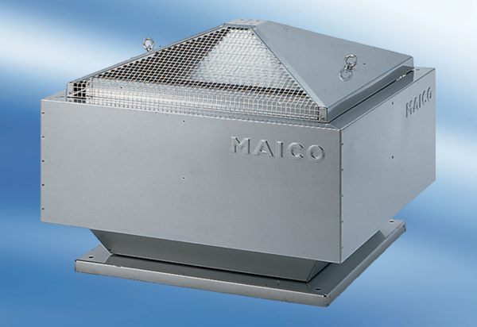Radial-Dachventilator DRD 63/86Verpackungseinheit: 1 StückSortiment: C
Artikelnummer: 0087.0159Hersteller: MAICO

